Тищенко Дмитро КБ-241

Звіт з виконання Лабораторної роботи №3

Цілі та задачі
Частина 1. Перевірка конфігурації комутатора за замовчуванням
Частина 2. Налаштування базових параметрів комутатора
Частина 3. Налаштування банера MOTD (повідомлення дня)
Частина 4. Збереження файлів конфігурації в NVRAM
Частина 5. Налаштування комутатора S2

Довідкова інформація / Сценарій
У цій практичній роботі ви будете здійснювати базові налаштування комутатора. Ви забезпечите доступ до інтерфейсу командного рядка CLI та консольного порту за допомогою зашифрованих і відкритих паролів. Ви також будете налаштовувати повідомлення для користувачів при авторизації для входу на комутатор. Ці банери також попереджають неавторизованих користувачів про те, що доступ заборонений.
Примітка: У Packet Tracer комутатор Catalyst 2960 за замовчуванням використовує IOS версії 12.2. При необхідності версію IOS можна оновити з файлового сервера в Packet Tracer. Потім комутатор може бути налаштований на завантаження IOS версії 15.0, якщо потрібна ця версія.

Інструкції

Перевірка конфігурації комутатора за замовчуванням

Увійдіть в привілейований режим EXEC.
Ви можете отримати доступ до всіх команд комутатора з привілейованого режиму EXEC. Однак, оскільки багато команд привілейованого режиму налаштовують поточні параметри, привілейований доступ повинен бути захищений паролем, щоб запобігти несанкціонованому використанню.
Набір команд привілейованого режиму EXEC включає в себе команди, доступні в користувацькому режимі EXEC, безліч додаткових команд і команду configure, за допомогою якої забезпечується доступ до режимів конфігурації.
      - Натисніть S1 і перейдіть на вкладку CLI (Інтерфейс командного рядка). Натисніть Enter.
      - Увійдіть у привілейований режим EXEC, використовуючи команду enable:
Відкрийте вікно налаштування для S1
Switch> enable
Switch#
Зверніть увагу, що змінився вигляд командного рядка, щоб відобразити привілейований режим EXEC.

Дослідіть поточну конфігурацію комутатора.
Введіть команду show running-config .
Switch# show running-config
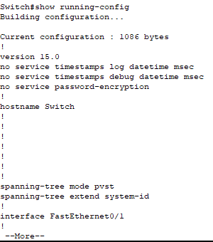
Дайте відповідь на наступні запитання
Скільки інтерфейсів Fast Ethernet має комутатор?
1 інтерфейс Fast Ethernet.
Скільки інтерфейсів Gigabit Ethernet має комутатор?
0 інтерфейсів Gigabit Ethernet.
Який діапазон значень показано для ліній vty?
лінії vty не відображені (діапазон не вказано).
Яка команда відображає поточний вміст енергонезалежної оперативної пам'яті (NVRAM)?
show startup-config
Чому комутатор відповідає повідомленням “startup-config is not present?”
тому що у NVRAM відсутній файл startup-config

Налаштування основних параметрів комутатора

Призначте комутатору ім’я.
Для налаштування параметрів комутатора може знадобитися переходити між різними режимами конфігурації. Зверніть увагу, як змінюється вигляд командного рядка при переході між режимами командного рядка комутатора.
Switch# configure terminal
Switch(config)# hostname S1
S1(config)# exit
S1#
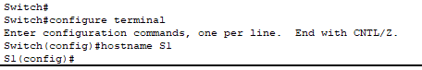
Примітка: Забув зробити цей крок спочатку, тому зробив в кінці і всі скрини нижче до S1 будуть з назвою хоста Switch

Забезпечте безпечний доступ до консолі.
Для безпечного доступу до консолі перейдіть в режим config-line і встановіть для консолі пароль letmein.
S1# configure terminal
Enter configuration commands, one per line. End with CNTL/Z.
S1(config)# line console 0
S1(config-line)# password letmein
S1(config-line)# login
S1(config-line)# exit
S1(config)# exit
%SYS-5-CONFIG_I: Configured from console by console
S1#
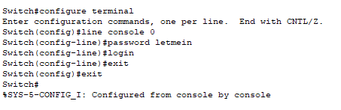

Запитання:
Для чого потрібна команда login?
активує перевірку пароля на лінії, вимагаючи його введення при доступі до консолі.

Переконайтеся, що доступ до консолі захищений.
Вийдіть з привілейованого режиму, щоб переконатися, що для консольного порту встановлено пароль.
S1# exit
Switch con0 is now available
Press RETURN to get started.

User Access Verification
Password:
S1>
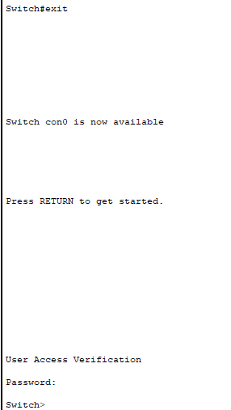
Примітка: Якщо комутатор не виводить запит на введення пароля, значить, ви не налаштували параметр login на кроці 2.

Забезпечте безпечний доступ до привілейованого режиму.
Встановіть для enable пароль c1$c0. Цей пароль обмежує доступ до привілейованого режиму.
Примітка: Символ 0 в c1$c0 - це нуль, а не велика літера «O». Налаштування пароля буде оцінено як виконане успішно тільки після того, як ви зашифруєте його на кроці 8.
S1> enable
S1# configure terminal
S1(config)# enable password c1$c0
S1(config)# exit
%SYS-5-CONFIG_I: Configured from console by console
S1#
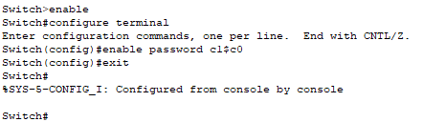

Переконайтеся, що доступ до привілейованого режиму захищений.
      - Виконайте команду exit ще раз, щоб вийти з комутатора.
      - Натисніть <Enter>, після чого вам буде запропоновано ввести пароль.
User Access Verification
Password:
      - Перший пароль - це пароль для консолі, який був заданий для line con 0. Введіть цей пароль, щоб повернутися в користувацький режим EXEC.
      - Введіть команду для доступу до привілейованого режиму.
      - Введіть другий пароль, який був заданий для обмеження доступу до привілейованого режиму EXEC.
      - Перевірте конфігурацію, переглянувши вміст файлу running-configuration:
S1# show running-config
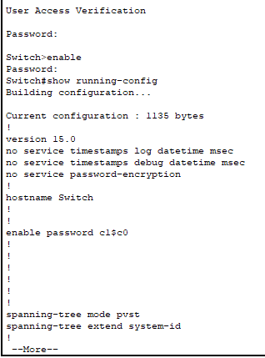
Зверніть увагу, що паролі для консолі і привілейованого режиму відображаються у вигляді звичайного тексту. Це може становити загрозу безпеці, якщо хтось підглядає через ваше плече або отримує доступ до файлів конфігурації, що зберігаються в резервному сховищі.

Налаштуйте зашифрований пароль для доступу до привілейованого режиму.
Пароль Enable password потрібно замінити на новий зашифрований пароль за допомогою команди enable secret . Встановіть з enable secret пароль itsasecret.
S1# config t
S1(config)# enable secret itsasecret
S1(config)# exit
S1#
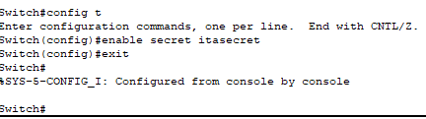
Примітка: Пароль enable secret має пріоритет перед паролем enable. Якщо для комутатора задані обидва паролі, потрібно ввести пароль enable secret для переходу в привілейований режим EXEC.

Переконайтеся в тому, що пароль enable secret додано в файл конфігурації.
Введіть команду show running-config ще раз, щоб перевірити, чи налаштовано новий пароль enable secret.
Примітка: Команду show running-config можна скоротити до
S1# show run

Питання :
Що відображається в якості пароля enable secret?
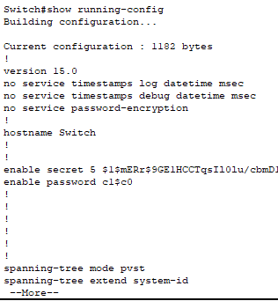
Чому пароль enable secret відображається не так, як було задано?
Він зберігається у зашифрованому (хешованому) вигляді для безпеки, щоб приховати справжній пароль від несанкціонованого перегляду.

Зашифруйте паролі enable і console.
Як було видно на кроці 7, пароль enable secret зашифрований, а паролі enable та console зберігаються у вигляді звичайного тексту. Зашифруйте ці відкриті паролі за допомогою команди service password-encryption.
S1# config t
S1(config)# service password-encryption
S1(config)# exit
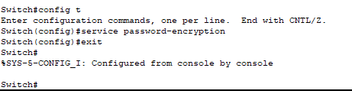

Запитання:
Якщо встановити на комутаторі інші паролі, вони будуть зберігатися в файлі конфігурації у вигляді звичайного тексту чи в зашифрованому вигляді? Поясніть.
Усі нові паролі будуть зберігатися у зашифрованому вигляді, а не у звичайному тексті, тому що шифрування паролів тепер активоване.

Налаштування банера MOTD

Налаштуйте банер MOTD (повідомлення дня).
У набір команд Cisco IOS входить команда, що дозволяє налаштувати повідомлення, яке бачитимуть всі, хто входить в систему на комутаторі. Це повідомлення називається повідомленням дня або банером MOTD (Message Of The Day). Текст банера потрібно обмежити подвійними лапками або використовувати роздільник, відмінний від будь-якого символу в рядку MOTD.
S1# config t
S1(config)# banner motd "This is a secure system. Authorized Access Only!"
S1(config)# exit
%SYS-5-CONFIG_I: Configured from console by console
S1#

Запитання:
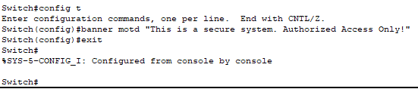
Коли буде відображатися цей банер?
Щоразу, коли хтось підключається до комутатора — тобто перед введенням логіна або пароля.

Навіщо на всіх комутаторах потрібно налаштувати банер MOTD?
Банер MOTD використовується як попереджувальне або інформаційне повідомлення для всіх, хто намагається отримати доступ до пристрою.

Збереження файлів конфігурації в NVRAM

Перевірте правильність конфігурації за допомогою команди show run.
Збережіть файл конфігурації. Ви завершили основне налаштування комутатора. Тепер зробіть резервну копію файлу поточної конфігурації в NVRAM, щоб переконатися, що внесені зміни не втратяться при перезавантаженні системи або втраті живлення.
S1# copy running-config startup-config
Destination filename [startup-config]?[Enter]
Building configuration...
[ОК]
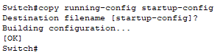
Закрийте вікно конфігурації для S1

Питання :
Яка найкоротша версія команди copy running-config startup-config?
copy run start
Дослідіть файл стартової конфігурації.
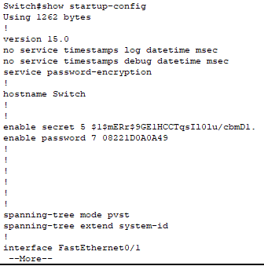
Яка команда відображає вміст NVRAM?
show startup-config
Чи всі внесені зміни були записані у файл?
Так. Перевірка була зроблена через команди show running-config
show startup-config.

Налаштування комутатора S2
Ви завершили налаштування комутатора S1. Тепер налаштуйте комутатор S2. Якщо ви не можете згадати команди, поверніться до частин 1-4.
Налаштуйте для комутатора S2 наступні параметри:
Відкрийте вікно налаштування для S2
      - Ім'я пристрою: S2
      - Захистіть доступ до консолі паролем letmein.
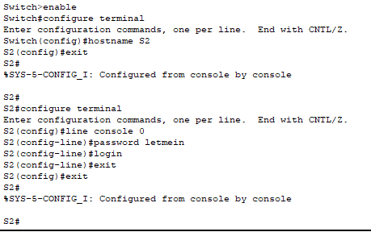
      - Встановіть в якості пароля enable password c1$c0 , а в якості пароля enable secret - itsasecret.
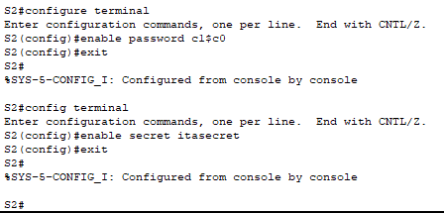
      - Налаштуйте відповідне повідомлення для тих, хто під'єднується до комутатора.
      - Зашифруйте всі відкриті паролі.
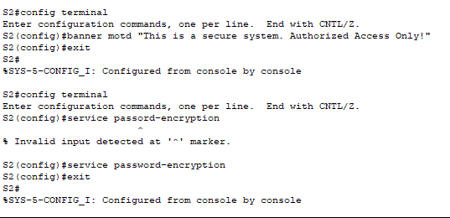
      - Переконайтесь, що конфігурація правильна.
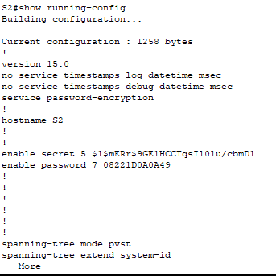
      - Збережіть файл конфігурації, щоб не втратити її у випадку відключення живлення комутатора.
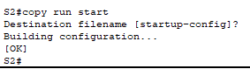
Закрийте вікно конфігурації
Кінець документа

